2014-2015学年度第二学期一年级英语期末测试卷
班级
姓名
答题时间：40分钟 [2015.6]
听力部分（共七大题，70分）
Ⅰ.听一听，选一选，把序号写在括号里。（每小题2分，共10分）
( )1. A. this B. that C. these
( )2. A. feet B. face C. foot
( )3. A. eye B. eyes C. ear
( )4. A. hands B. hand C. head
( )5. A. driver B. doctor C. nurse

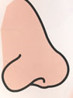
Ⅱ. 听一听，圈一圈（每小题2分，共12分）
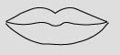
（1） 11 12 （2）

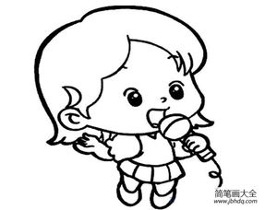
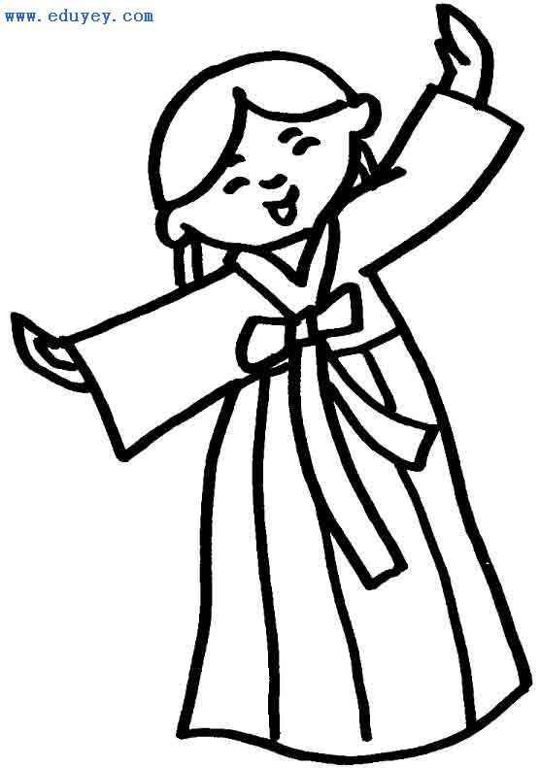
（3）  （4）

（5）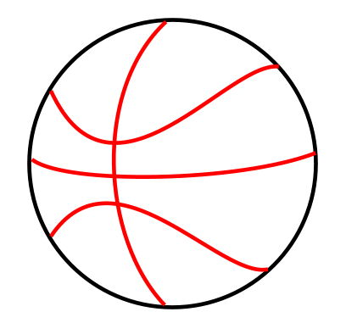 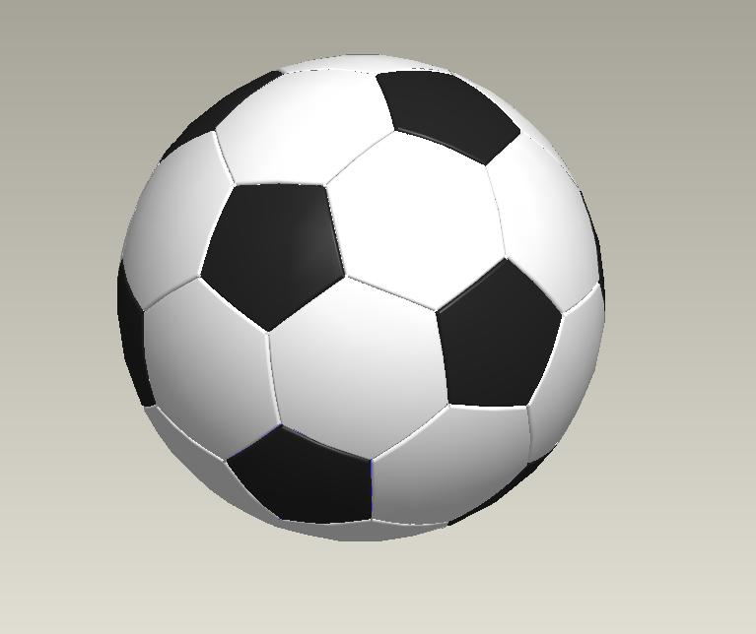 （6） 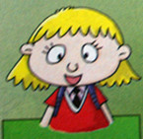 

Ⅲ. 听一听，排一排(1,2,3,4,5)给图片排序。（每小题2分，共10分）
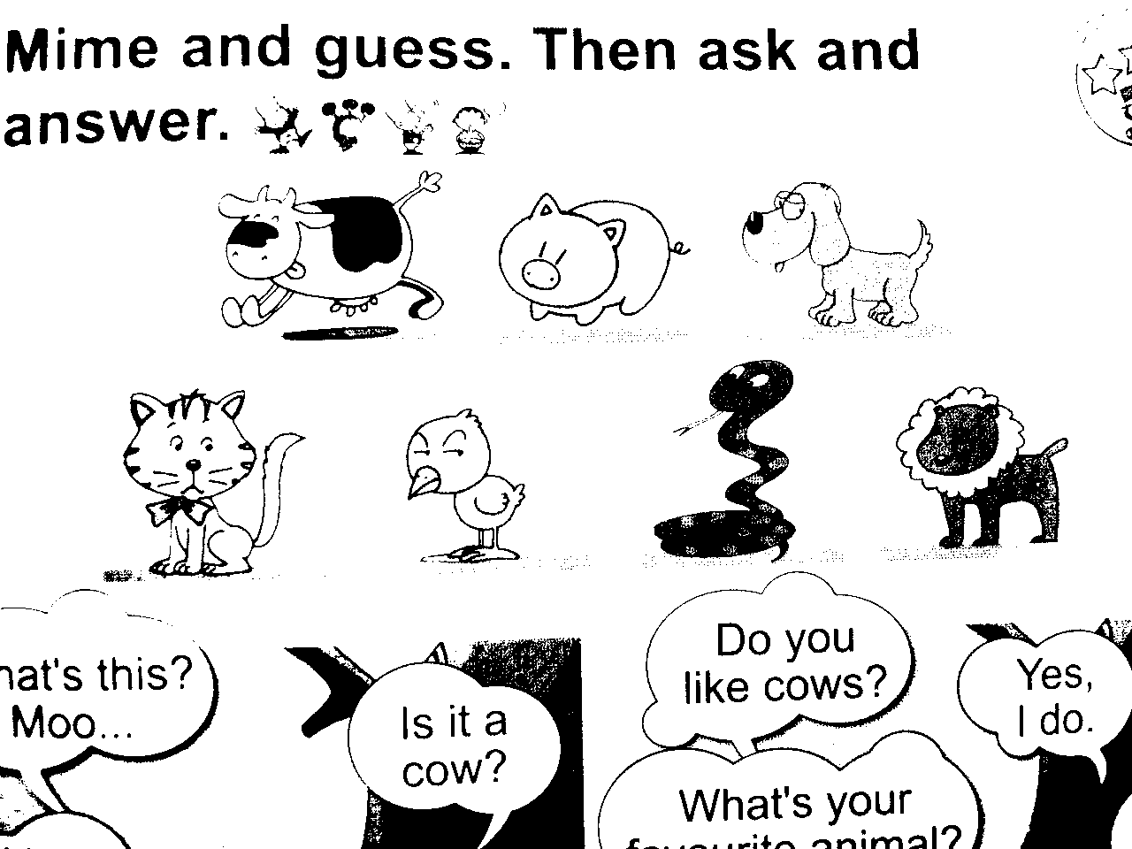
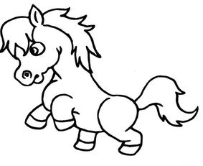
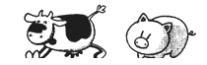
（ ） （ ） （ ） （ ） （ ）

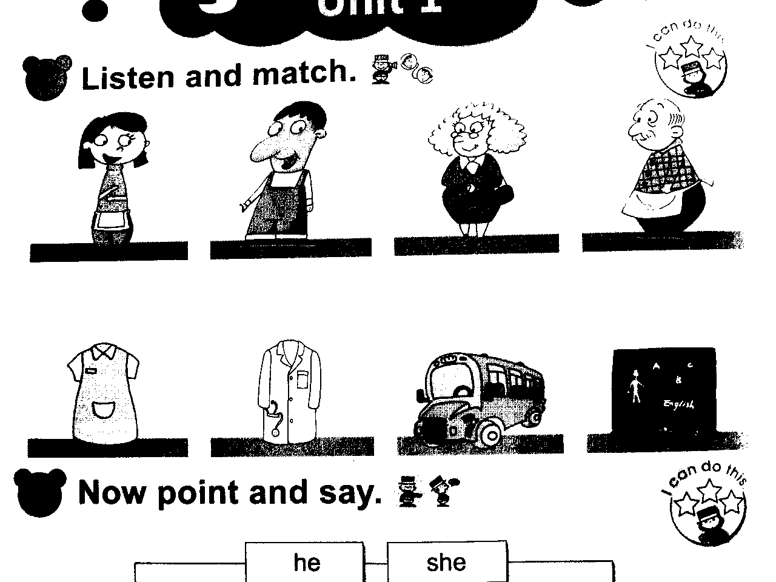
Ⅳ.听一听，连一连。（每小题2分，共10分）


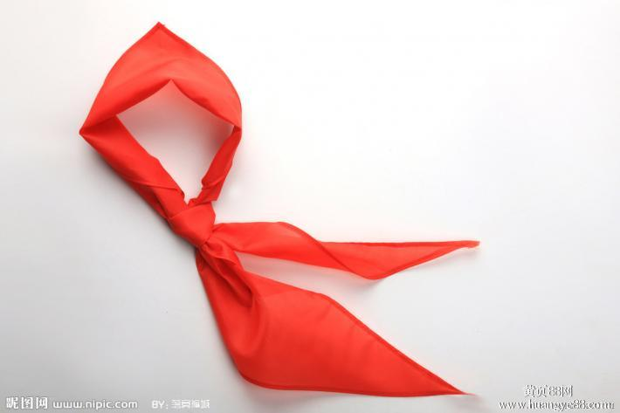
黑板
红领巾
黑板

Ⅴ.听一听，在正确的 内打√（每小题2分，共8分）
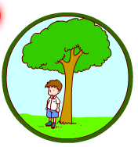
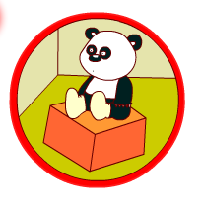
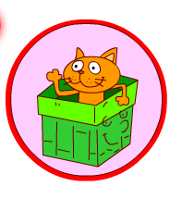
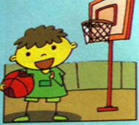

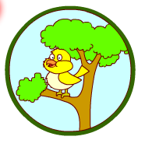
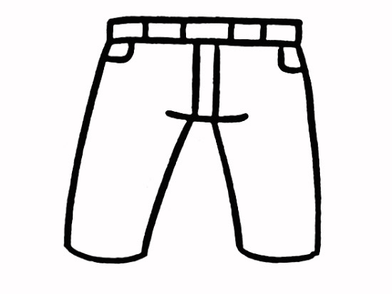
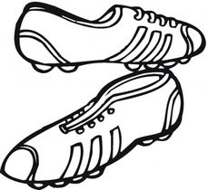

（1） （2）

（3） （4）

Ⅵ.听一听，在正确单词的 内打√（每小题2分，共10分）
1.Do you like dolls?Yes, I _______. A. do B. don’t
2. What’s your favourite ________? A.sport B. colour
3. Let’s play _________. A.. football B. basketball
4. That snake is ________. A. long B. short
5. _________ are my books. A. They B. These




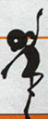
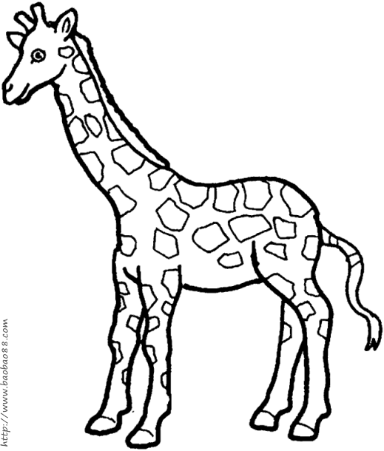
Ⅶ. 听音，判断下列图片的正√误×。(（每小题2分，共10分）

笔试部分（共四大题，30分）
Ⅰ. 给单词归类,写序号（7分）
1. policeman 2. sock 3. swimming 4. shirt
5. driver 6. doctor 7. football
服装类： 职业类： 运动类：
Ⅱ. 根据句子选图片，将序号填在前面的括号里。（每小题2分，共8分）
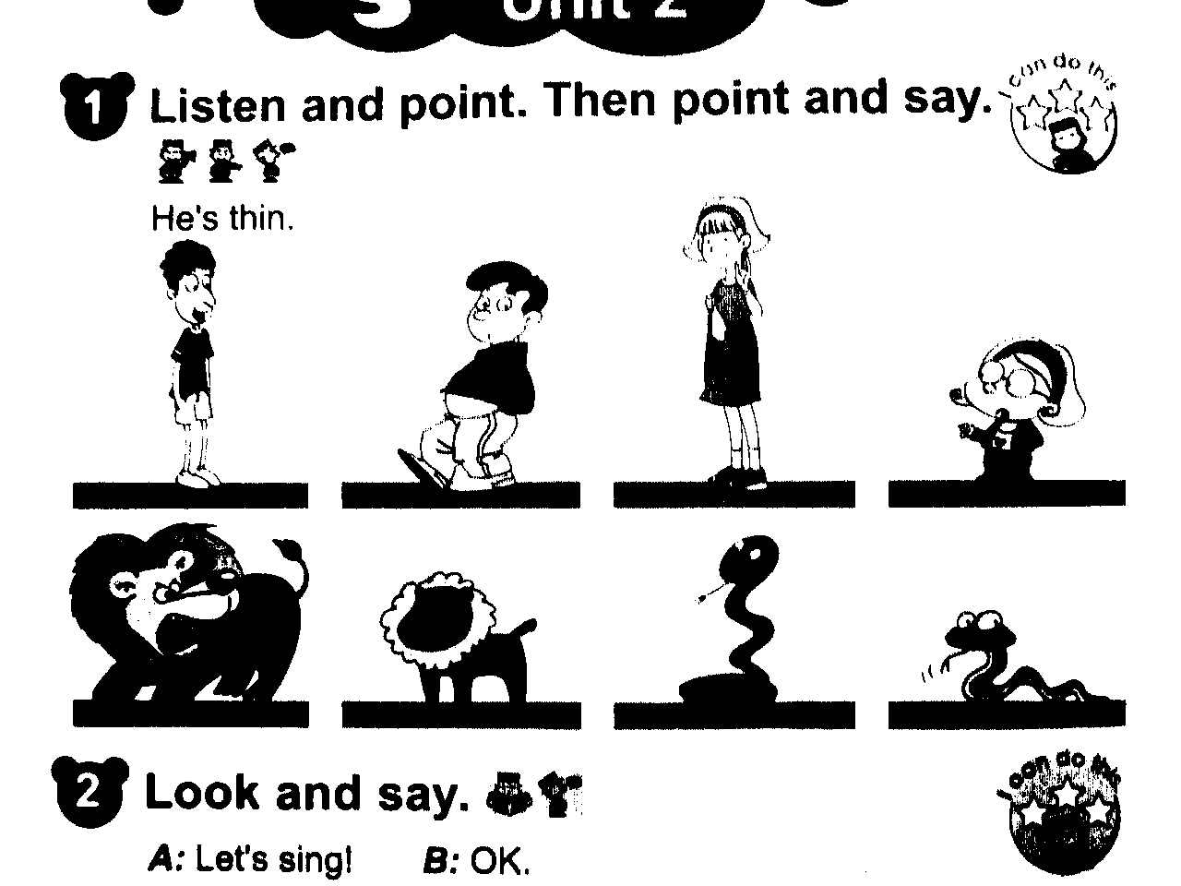

A B C D
( )1. He’s thin. ( )2. He’s fat.
( )3. She’s short ( )4. She’s tall.
Ⅲ.根据问句选答句，将序号填在前面的括号里。（每小题1分，共5分）
( ) 1. How many feet? A. These are your eyes.
( ) 2.What are these? B. One,two,tree…eight.
( ) 3.Let’s count. C. This is my mouse.
( ) 4.What’s this? D.It’s under the chair.
( )Where’s my shirt? E. Eight feet.
Ⅳ.读一读，选一选。（每小题2分，共10分）
（ ）1.There are eight .
A .duck B. cows C .cow
（ ）2.This is my mother. is a teacher.
A. He B. She C. she
（ ）3.What’s your favourite animal?
I like .
A.red B. tiger C.swimming
（ ）4.These my eyes.
A. are B.is C.am
( )5.The elephant is very .
A.long B.big C.little
听力题签 2015.6
Ⅰ.听音，选出你听到的单词，把序号写在括号里。共10分
1. these 2.foot 3. eye 4. hand 5. doctor
Ⅱ. 听一听，圈一圈（每小题2分，共12分）
1.twelve
2.This is my nose.
3.This is my grandpa.
4.Let’s sing a song!
5. Let’s play football.
6. She is a teacher.

Ⅲ. 听一听，排一排(1,2,3,4,5)给图片排序。（每小题2分，共10分）
1.horse 2.cow 3.pig 4.snake 5.chicken

Ⅳ.听一听，连一连。（每小题2分，共10分）
1. My mother is a doctor . 2. My father is a teacher.
3. My grandma is a nurse. 4. My grandpa is a driver.
5.I’m a pupil.

Ⅴ.听一听，在正确的 内打√（每小题2分，共8分）
1）.The cat is in the box. 2). The boy is under the tree.
3).Let’s go swimming. 4).There is a pair of shoes.

Ⅵ.听一听，在正确单词的 内打√（每小题2分，共10分）
1.Do you like dolls? Yes, I do .
2. What’s your favourite __ sport ?
3. Let’s play basketball.
4. That snake is _short
5. _ These _ are my books.

Ⅶ. 听音，判断下列图片的正√误×。(（每小题2分，共10分）
1.）This is a cute panda. 2), Is it a cat? No, it’s a dog.
3),This is a lion. 4),Is it a griraffe? Yes, it is.
5).I don’t like sing,I like dance.

评分标准
听力部分
Ⅰ.听一听，选一选，把序号写在括号里。（每小题2分，共10分）
1.C 2.C 3. A 4.B 5. B
Ⅱ. 听一听，圈一圈（每小题2分，共12分）
（1） 11 12 （2）

（3） （4）

（5） （6）

Ⅲ. 听一听，排一排(1,2,3,4,5)给图片排序。（每小题2分，共10分）
2 3 1 5 4
Ⅳ.听一听，连一连。（每小题2分，共10分）

黑板
红领巾
黑板

Ⅴ.听一听，在正确的 内打√（每小题2分，共8分）

√
√
√
Ⅶ. 听音，判断下列图片的正√误×。(（每小题2分，共10分）
1√ 2× 3× 4√ 5√
笔试部分
Ⅰ. 给单词归类,写序号（每个单词1分，7分）
服装类：2.4 职业类：1.5.6 运动类：3.7
Ⅱ. 根据句子选图片，将序号填在前面的括号里。（每小题2分，共8分）
1 C 2 B 3 D 4 A
Ⅲ.根据问句选答句，将序号填在前面的括号里。（每小题1分，共5分）
1E 2 A 3 B 4 C 5 D
Ⅳ.读一读，选一选。（每小题2分，共10分）
B B B B B

